Procedimentos de processamento dos arquivos de cartão de crédito

Banco Postgres: 100.100.100.203

Base de dados: siscon_aux;

1. Os arquivos (txt) são recebidos via FTP;
2. É feito um processamento via robô do Delphi para alimentar as tabelas abaixo;

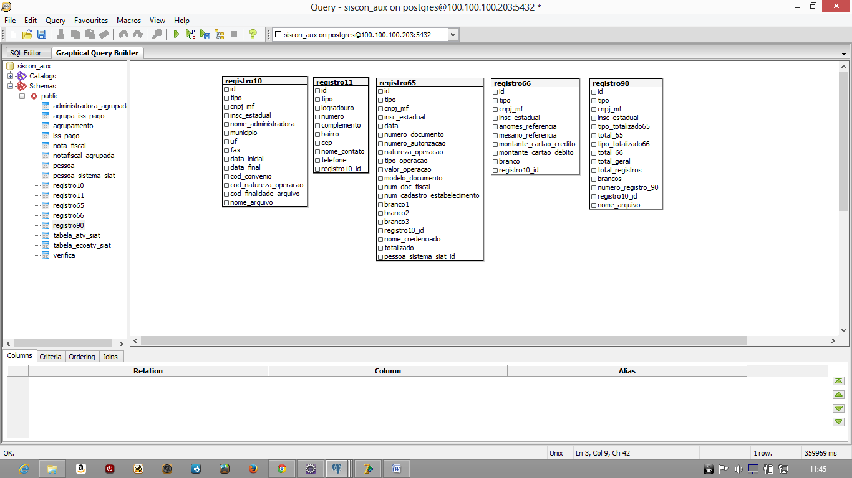

1. Tabela “registro10” é o identificador de cada arquivo;
2. Tabela “registro11” não é usada após o processamento. Com poucos registros.
3. Tabela “registro65” contém todas as informações de cada operação, é a maior tabela do banco de dados; (Registros: Antes->119.860.968 – Atualmente->112.406.242
4. Tabela “registro66” contém os valores totalizados por CNPJ, é usada para comparativo caso necessário;
5. Tabela “registro90” não é usada após o processamento. Com poucos registros;
6. É feito um processamento de agrupamento da tabela “registro65”, totalizando por: CNPJ- ANO- MÊS.

Tabela: cartão_mensal: É usada para imprimir o relatório de malha fiscal, totalizada por CNPJ +MÊS.

